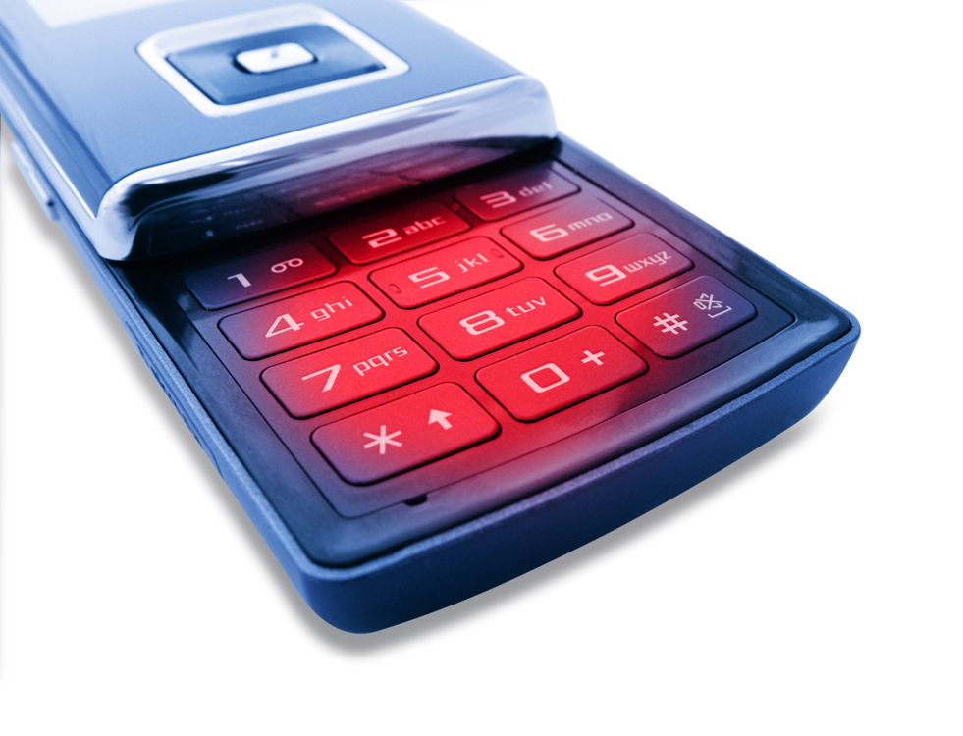ΟΝΟΜΑΤΕΠΩΝΥΜΟ:____________________________ ΤΜΗΜΑ:______

ΦΥΛΛΟ ΕΡΓΑΣΙΑΣ ΤΑΞΗ Α Ε.1 Κ.2. <<Το υλικό του υπολογιστή>>
Τι θα μάθουμε:
- Να διαχωρίζουμε τι εννοούμε με τον όρο υλικό του υπολογιστή και τι με τον όρο λογισμικό
- Να αναφέρουμε το όνομα και τον ρόλο των κύριων μονάδων του υπολογιστή (Κεντρική Μονάδα Επεξεργασίας – ΚΜΕ, Κύρια Μνήμη –RAM, Μονάδα Εισόδου/Εξόδου – I/O Unit)
- Να αναφέρουμε το όνομα και τη χρήση των κύριων περιφερειακών συσκευών του υπολογιστή
- Να διαχωρίζουμε τις περιφερειακές συσκευές σε συσκευές εισόδου και εξόδου
- Να αναφέρουμε το όνομα και τη χρήση των βασικών περιφερειακών μονάδων αποθήκευσης
- Να συσχετίζουμε τις μονάδες με τον τρόπο λειτουργίας του υπολογιστή (είσοδος-επεξεργασία- αποθήκευση-έξοδος)
Δραστηριότητες Εμπέδωσης

1.Να προσδιορίσετε τη συσκευή και τη χρήση της καθεμίας γράφοντας στην κενή γραμμή τον κατάλληλο αριθμό της συσκευής.
1.Πληκτρολόγιο | Α. Χρησιμοποιείται για την εισαγωγή κειμένου, αριθμών και εντολών στον υπολογιστή. ………………………………..
2. Ποντίκι | Β. Χρησιμοποιείται για να ακούσουμε ήχο από τον υπολογιστή. ……………………….
3. Οθόνη  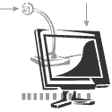 | Γ. Παράγει τυπωμένο αντίγραφο των πληροφοριών που βρίσκονται στην οθόνη μας. …………………..
4. Εκτυπωτής  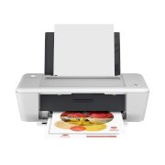 | Δ. Είναι μια συσκευή κατάδειξης και με αυτή μπορώ να δώσω εντολές και να μετακινήσω αντικείμενα πάνω στην οθόνη. ……………………………
5. Σαρωτής  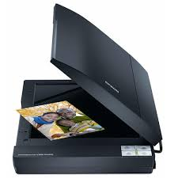 | Ε. Παρουσιάζει στον χρήστη τα τελικά αποτελέσματα κάθε είδους επεξεργασίας.
6. Μικρόφωνο  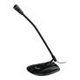 | ΣΤ. Χρησιμοποιείται για την εισαγωγή κινούμενης εικόνας (βίντεο) στον υπολογιστή. ………………………….
7. Ηχεία  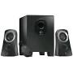 | Ζ. Με αυτό εισάγω ήχο στον υπολογιστή.  ……………………………………..
8. Ψηφιακή Βιντεοκάμερα  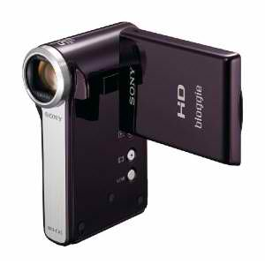 | Η. Μετατρέπει μια τυπωμένη εικόνα (ή άλλο έγγραφο), σε μορφή που να την βλέπουμε ή να την επεξεργαστούμε στον υπολογιστή. ……………………….

2. Επιλέξτε την ορθή απάντηση
Με τον όρο «Υλικό του Ηλεκτρονικού Υπολογιστή» εννοούμε:
(α) Τις συσκευές που βρίσκονται έξω από την κεντρική μονάδα και συνδέονται μαζί της (π.χ. οθόνη, πληκτρολόγιο, εκτυπωτή, σαρωτή)
(β) Τα εξαρτήματα που βρίσκονται μέσα στην κεντρική μονάδα (π.χ. μνήμη, επεξεργαστής,)
(γ) Όλες τις συσκευές που βρίσκονται έξω από την κεντρική μονάδα και συνδέονται μαζί της και όλα τα εξαρτήματα που βρίσκονται μέσα στην κεντρική μονάδα
(δ) Τα διάφορα προγράμματα του υπολογιστή (π.χ. Windows, Word, Paint)

3. Με τον όρο «Λογισμικό» εννοούμε:
(α) Τα εξαρτήματα του Ηλεκτρονικού Υπολογιστή
(β) Τα διάφορα προγράμματα που υπάρχουν στον Ηλεκτρονικό Υπολογιστή
(γ) Όλες τις λειτουργίες του Ηλεκτρονικού Υπολογιστή
(δ) Την είσοδο δεδομένων

4. Η Κεντρική Μονάδα Επεξεργασίας (ΚΜΕ):
(α) Βρίσκεται έξω από τον υπολογιστή και συνδέεται με αυτόν
(β) Είναι το εξάρτημα μέσα στον υπολογιστή που είναι υπεύθυνο για την επεξεργασία των δεδομένων εκτελώντας τις εντολές από το πρόγραμμα
(γ) Είναι το μέρος του υπολογιστή το οποίο εκτελεί εντολές που δίνει ο χρήστης
(δ) Δεν είναι απαραίτητη για τη λειτουργία του Υπολογιστή
(ε) Αποθηκεύει πληροφορίες

5. Ποια ονομασία χρησιμοποιείται στο εμπόριο για την Κεντρική Μονάδα Επεξεργασίας (ΚΜΕ);
(α) Random Access Module (RAM)
(β) Central Processing Unit (CPU)
(γ) Pentium Processor
(δ) Intel Processor

6. Η Κύρια Μνήμη(RAM):
(α) Είναι ο μόνιμος αποθηκευτικός χώρος μέσα στον υπολογιστή
(β) Είναι αυτό που συνήθως ονομάζουμε «πύργος» του υπολογιστή
(γ) Περιέχει όλα τα προγράμματα του υπολογιστή
(δ) Χρησιμοποιείται για τη γρήγορη αποθήκευση δεδομένων κατά την εκτέλεση ενός προγράμματος

7. Εισάγοντας το σύμβολο ✓ χαρακτηρίστε τις παρακάτω συσκευές (εξαρτήματα) ως «ΕΙΣΟΔΟΥ», «ΕΠΕΞΕΡΓΑΣΙΑΣ», «ΑΠΟΘΗΚΕΥΣΗΣ», «ΕΞΟΔΟΥ».
Συσκευές |  | Εισόδου | Επεξεργασίας | Αποθήκευσης | Εξόδου
CPU -ΚΜΕ
Σκληρός δίσκος
Οθόνη
Πληκτρολόγιο
Ηχεία
Εκτυπωτής
Ποντίκι
CD-ROM
Κάμερα
Σαρωτής
Μνήμη Φλάς

8. Συμπληρώστε τις παρακάτω προτάσεις με τις κατάλληλες λέξεις από τον κατάλογο που ακολουθεί.
(προσωπικός υπολογιστής, πληκτρολόγιο, μνήμη RAM, μνήμη flash, αποθηκευτικό μέσο, ποντίκι, εκτυπωτής, σαρωτής, ηχείο, λογισμικό, υλικό, μηχανικό, μικρόφωνο, χημικό, οπτικό, σκληρός δίσκος, modem).
(α) Το συνηθέστερο αποθηκευτικό μέσο είναι ο ………………………… …………………………..
(β) Η συσκευή που χρησιμοποιείται για τη μετατροπή εικόνων και φωτογραφιών σε ψηφιακή μορφή και την εισαγωγή τους στον υπολογιστή ονομάζεται ……………..………………
(γ) Η συνηθέστερη συσκευή για την εισαγωγή κειμένου στον υπολογιστή είναι το ……………….…………………
(δ) Για να εισάγουμε τη φωνή μας στον υπολογιστή χρειαζόμαστε ένα …………………….…………
(ε) Η προσωρινή μνήμη που αποθηκεύει τα δεδομένα πριν αυτά τύχουν επεξεργασίας από την Κεντρική Μονάδα Επεξεργασίας ονομάζεται …………..……………… …………………………..
(στ) Τα ηλεκτρονικά και μηχανικά μέρη του υπολογιστή αποτελούν το ………………….…………του μέρος.

9. Χαρακτηρίστε τις παρακάτω προτάσεις ως Σωστές ή Λανθασμένες.
Προτάσεις | Σωστή | Λάθος
(α) Οι οθόνες αφής λειτουργούν ως συσκευές εισόδου και εξόδου.
(β) Η μνήμη RAM χρησιμοποιείται για τη μόνιμη αποθήκευση δεδομένων και πληροφοριών.
(γ) Η Κεντρική μονάδα Επεξεργασίας (CPU) ανήκει στις περιφερειακές μονάδες του υπολογιστή.
(ε) Το μικρόφωνο χρησιμοποιείται και ως μονάδα/συσκευή εξόδου.
(ζ) Υπάρχουν εσωτερικοί και εξωτερικοί σκληροί δίσκοι.

10. Στα πιο κάτω παραδείγματα, σημειώστε ποιες μονάδες εισόδου, εξόδου και αποθήκευσης χρειάζονται (σε κάποιες περιπτώσεις πιθανό να υπάρχουν περισσότερες από μία ορθές επιλογές):

(α) Μια μαθήτρια ανοίγει αρχεία μουσικής που είναι αποθηκευμένα σε ένα CD και ακούει μουσική. _______________________________________________________________________________________
(β) Ένας φοιτητής καταγράφει βίντεο του εαυτού του καθώς μιλά ως αρχείο στον σκληρό δίσκο του υπολογιστή του και μετά το βλέπει και το επεξεργάζεται με κατάλληλο πρόγραμμα. _______________________________________________________________________________________
(γ) Μια γραμματέας χρησιμοποιεί τον υπολογιστή της για να γράψει μια επιστολή και την τυπώνει σε χαρτί. _______________________________________________________________________________________
(δ) Ένας γραφίστας περνά μια τυπωμένη εικόνα από κατάλληλη συσκευή, τη μετατρέπει σε αρχείο και την επεξεργάζεται για να ετοιμάσει μια αφίσα, την οποία αποθηκεύει σε μνήμη φλας και μετά την τυπώνει σε χαρτί. _______________________________________________________________________________________

